СОЛОНЯНСЬКА РАЙОННА ДЕРЖАВНА АДМІНІСТРАЦІЯ
ДНІПРОПЕТРОВСЬКОЇ ОБЛАСТІ
ВІДДІЛ ОСВІТИ

НАКАЗ

31.05.2017 р. смт. Солоне № 106

Про підсумки І районного етапу
дитячо-юнацької військово-
патріотичної гри «Сокіл»(«Джура»)

На виконання наказу Міністерства освіти і науки України від 14.11.2016 № 1363 “Про проведення у 2016/2017 навчальному році Всеукраїнської дитячо - юнацької військово-патріотичної гри “Сокіл” (“Джура”), відповідно до Положення про Всеукраїнську дитячо-юнацьку військово-патріотичну гру “Сокіл” (“Джура”)”, затвердженого наказом Міністерства освіти і науки України від 13.06.2012 № 687, зареєстрованого в Міністерстві юстиції України 03.07.2012 за № 1094/21406 (зі змінами), наказу департаменту освіти і науки Дніпропетровської облдержадміністрації від 26.12.2016 № 886/0/212-16 , наказу відділу освіти Солонянської райдержадміністрації від 15.03.2017 № 45 а «Про проведення І (районного) етапу Всеукраїнської дитячо-юнацької військово-патріотичної гри «Сокіл» («Джура») з метою активізації роботи з відродження й розвитку історичних, патріотичних та культурних традицій українського козацтва, виховання юних патріотів на засадах національної гідності, здорового способу життя, готовності до виконання громадянського і конституційного обов’язку щодо захисту національних інтересів України , покращення роботи з допризовної підготовки та військово-патріотичного виховання, забезпечення єдності виховання, розвитку та психологічної підготовки молоді до захисту Вітчизни, формування у неї патріотичної свідомості, національної гідності, виховання духовно та фізично розвиненого юного покоління суверенної України на історично сформованих засадах козацького світогляду та здорового способу життя 29 травня 2017 року пройшов І районний етап дитячо-юнацької військово-патріотичної гри «Сокіл»(«Джура»)
У змаганнях взяли участь команди 16 загальноосвітніх навчальних закладів Солонянського району . Близько 160 учнів з Башмачанської, Дзержинівської, Микільської на Дніпрі, Військової, Письмечівської, Привільнянської, Сурсько-Михайлівської, середніх шкіл, Олександропільського НВК, Петриківської НСШ, Василівської, Надіївської філії, Солонянської СШ №1, Тритузнянського НВК, Аполонівської НСШ ( Солонянська ОТГ), Новопокровської СШ (Новопокровська ОТГ), Святовасилівської СШ ( Святовасилівська ОТГ)
Програмою гри передбачались наступні види змагань: «Впоряд», «Відун», «Рятівник», «Розбирання та складання автомата », «Лава на лаву» , « Перетягування линви» , « Ватра» .
Кращі результати у видах змагань продемонстрували команди:
- «Впоряд»
І місце – Відокремлений підрозділ Василівська філія І-ІІ ступенів;
ІІ місце – Солонянська СШ №1 ,Військова СШ;
- « Лава на лаву»
І місце – Солонянська СШ №1 ;
ІІ місце – Відокремлений підрозділ Василівська філія І-ІІ ступенів;
ІІІ місце – Олександропільський НВК ;
- « Перетягування линви» -
І місце – Дзержинівська СШ
ІІ місце - Відокремлений підрозділ Василівська філія І-ІІ ступенів;
ІІІ місце – Солонянська СШ №1;
- «Відун»
І місце – Письмечівська СШ ;
ІІ місце – Привільнянська СШ ;
ІІІ місце – Сурсько-Михайлівська СШ , Аполонівська НСШ ;
- « Рятівник»
І місце – Башмачанська СШ, Сурсько-Михайлівська СШ, Аполонівська НСШ;
- « Розбирання та складання автомата»
І місце – Письмечівська СШ;
ІІ місце –Новопокровська СШ ;
ІІІ місце – Привільнянська СШ ;
- « Ватра»
І місце – Новопокровська СШ ;
ІІ місце – Солонянська СШ №1 ;
ІІІ місце – Святовасилівська СШ
У загальному підсумку
І місце виборов рій « Чайка» Солонянської СШ №1,
ІІ місце – рій « Нащадки козаків» -Новопокровської СШ ,
ІІІ місце –рій «Воля» Дзержинівської СШ

Аналіз проведення районного етапу змагань показав, що у навчальних закладах, де ведеться постійна та кропітка робота з військово-патріотичного виховання команди цих закладів здобувають кращі результати.
Не прийняли участь у І районному етапі дитячо-юнацької військово-патріотичної гри «Сокіл»(«Джура») Березнуватівська СШ ( директор Пивоваров Ю.В., Криничанська СШ ( директор Шмигельський А.С.)

НАКАЗУЮ:

- 1. Нагородити грамотами відділу освіти райдержадміністрації переможців районного етапу «Впоряд»
І місце – Відокремлений підрозділ Василівська філія І-ІІ ступенів;
ІІ місце – Солонянська СШ №1 ,Військова СШ;
- « Лава на лаву»
І місце – Солонянська СШ №1 ;
ІІ місце – Відокремлений підрозділ Василівська філія І-ІІ ступенів;
ІІІ місце – Олександропільський НВК ;
- « Перетягування линви» -
І місце – Дзержинівська СШ
ІІ місце - Відокремлений підрозділ Василівська філія І-ІІ ступенів;
ІІІ місце – Солонянська СШ №1;
- «Відун»
І місце – Письмечівська СШ ;
ІІ місце – Привільнянська СШ ;
ІІІ місце – Сурсько-Михайлівська СШ , Аполонівська НСШ ;
- « Рятівник»
І місце – Башмачанська СШ, Сурсько-Михайлівська СШ, Аполонівська НСШ;
- « Розбирання та складання автомата»
І місце – Письмечівська СШ;
ІІ місце –Новопокровська СШ ;
ІІІ місце – Привільнянська СШ ;
- « Ватра»
І місце – Новопокровська СШ ;
ІІ місце – Солонянська СШ №1 ;
ІІІ місце – Святовасилівська СШ
У загальному підсумку
І місце виборов рій « Чайка» Солонянської СШ №1,
ІІ місце – рій « Нащадки козаків» - Новопокровської СШ ,
ІІІ місце –рій «Воля» Дзержинівської СШ
2. За якісну роботу з організації та проведення змагань дитячо-юнацької військово-патріотичної гри «Сокіл»(«Джура») оголосити подяку наступним працівникам :
- Грабко Тетяні Анатоліївні – методисту районного методичного кабінету ;
- Сутузі Олексію Миколайовичу - методисту районного методичного кабінету ;
- Козловій Наталії Віталіївні – методисту Центру дитячої та юнацької творчості ;
-Хрипко Людмилі Володимирівні - методисту Центру дитячої та юнацької творчості ;
- Біжко Ірині Миколаївні – керівнику краєзнавчого гуртка ЦДЮТ ;
- Бойді Ірині Григорівні – директору Привільнянської СШ ;
- Сергієнку Володимиру Григоровичу – директору відокремленого підрозділу Василівської філії І-ІІ ступенів;
- Шевченку Анатолію Дмитровичу –директору Письмечівської СШ;
- Дегтярьову Сергію Олеговичу – вчителю фізичної культури Олександропільського НВК ;
- Бею Миколі Павловичу – педагогу-організатору Новопокровської СШ;
- Титаренку Сергію Петровичу – вчителю фізичної культури Багатської СШ ;
- Скугарєву Артему Володимировичу – вчителю фізичної культури Сурсько-Михайлівської СШ ;
Чернову Віталію Сергійовичу– вчителю фізичної культури Микільської на Дніпрі СШ ;
Кисличній Ірині Іванівні – медичній сестрі Олександропільського НВК;
3. Директору районного методичного кабінету ( Руденко Г.А.):
3.1. Проаналізувати участь загальноосвітніх закладів у районному етапі Всеукраїнської дитячо-юнацької військово-патріотичної гри «Сокіл»(«Джура») у 2017 році.
3.2. Врахувати участь загальноосвітніх закладів у районному етапі Всеукраїнської дитячо-юнацької військово-патріотичної гри «Сокіл» («Джура») при підведенні підсумків роботи навчального закладу за 2016-2017 навчальний рік .
3.3. Посилити контроль за формуванням, підготовкою, обов’язковою участю у 2018 році команд навчального закладу у районному етапі дитячо-юнацької військово-патріотичної гри «Сокіл»(«Джура») та роботою педагогічних працівників, які безпосередньо займаються підготовкою команд до гри «Сокіл»(«Джура») та керівників гуртків військово-патріотичного виховання.
3.4. Забезпечити у 2017-2018 навчальному році проведення шкільного етапу гри «Сокіл»( «Джура») за програмою Всеукраїнської дитячо-юнацької військово-патріотичної гри українського козацтва.
4. Директорам загальноосвітніх навчальних закладів :
4.1. Проаналізувати результати виступів команди навчального закладу у районному етапі Всеукраїнської дитячо-юнацької військово-патріотичної гри «Сокіл»(«Джура») у 2017 році.
4.2. Активізувати роботу з національно-патріотичного виховання.
4.3. Забезпечити впровадження Концепції національно-патріотичного виховання дітей та молоді, Заходів щодо реалізації Концепції національно- патріотичного виховання дітей та молоді у навчальних закладах
5. Директорам загальноосвітніх навчальних закладів Березнуватівської СШ ( Пивоваров Ю.В.) , Криничанської СШ ( Шмигельський А.С.) вказати 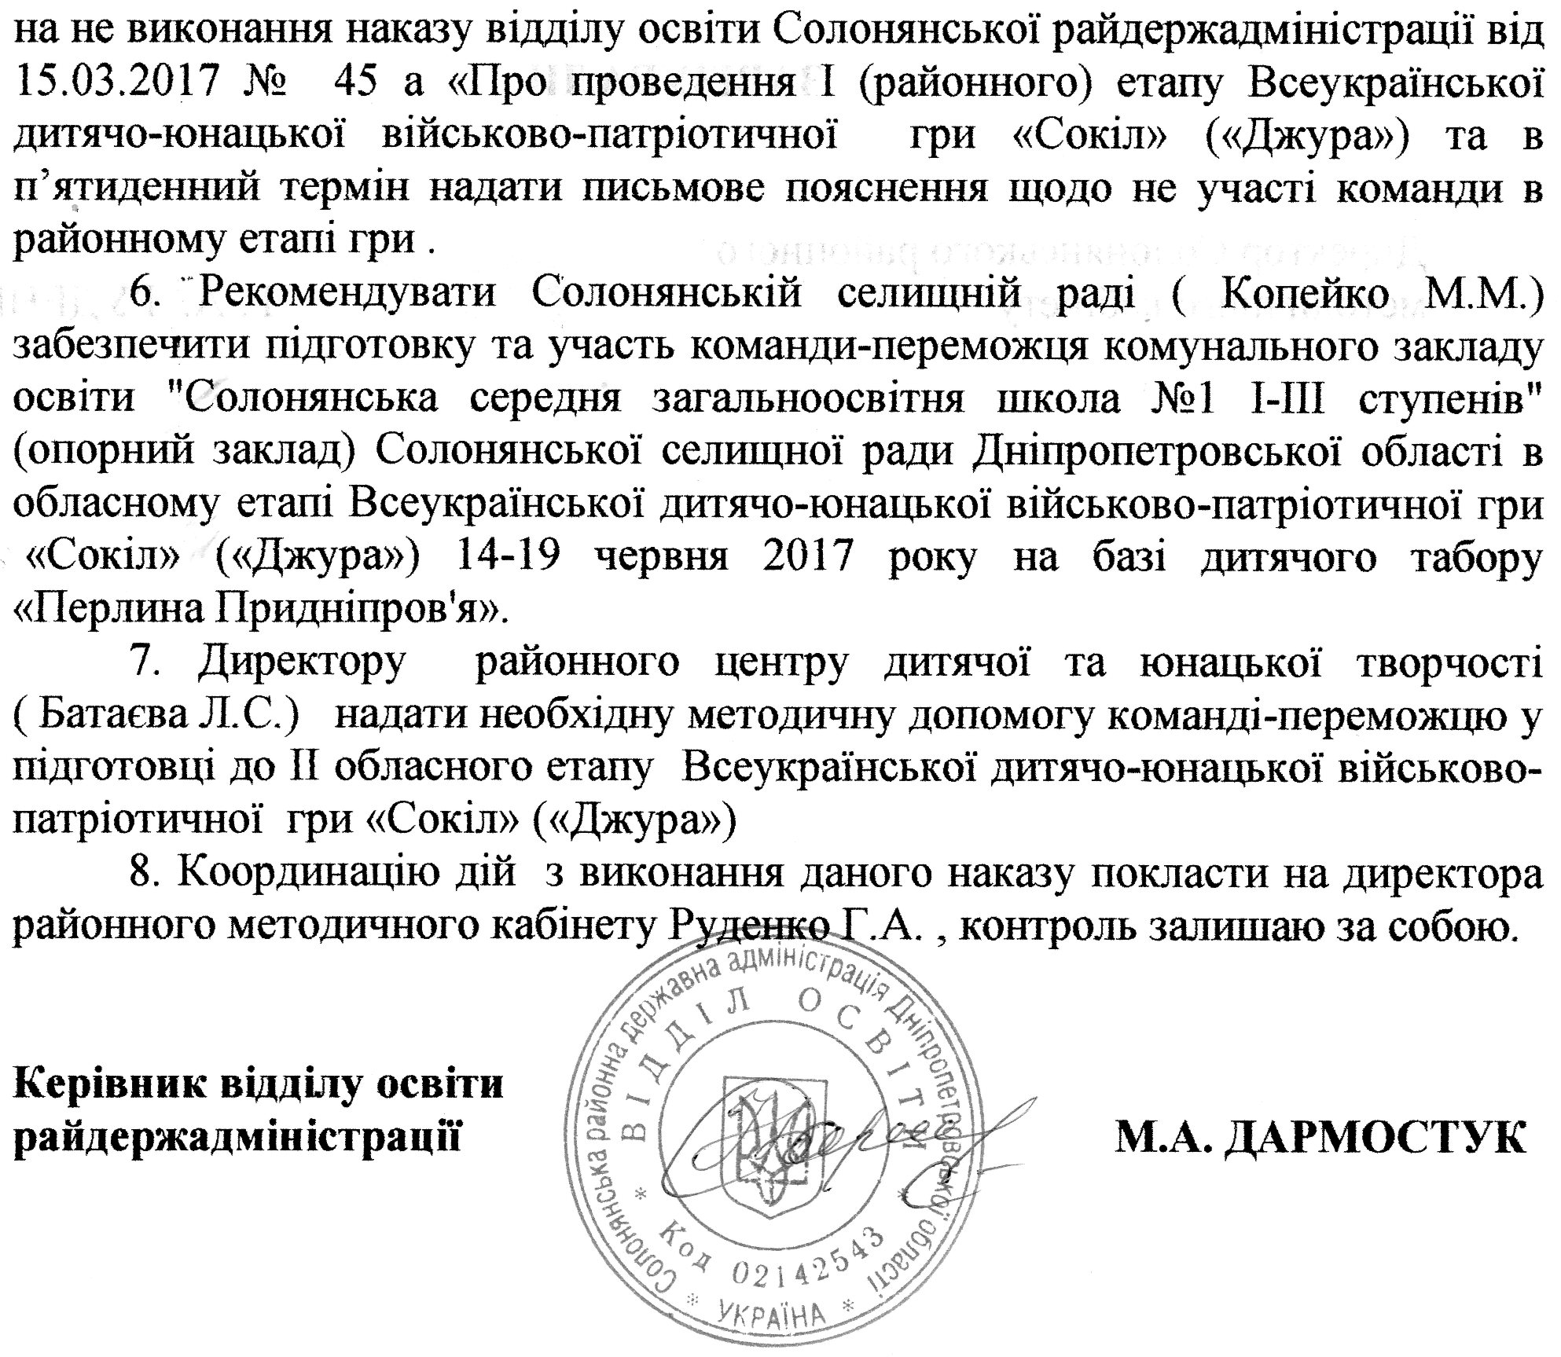

ЗАВІЗУВАЛИ :

Директор Солонянського районного методичного кабінету Г. А. РУДЕНКО

Підготувала : Методист ЦДЮТ Л.В.ХРИПКО

